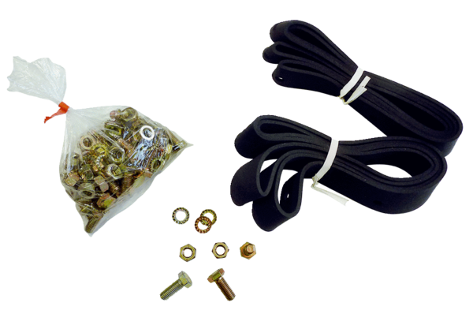Materiał montażowy i uszczelniający BD 35Opakowanie jednostkowe: 1 sztukaAsortyment: C
Numer artykułu: 0092.0135Producent: MAICO

